新 书 推 荐

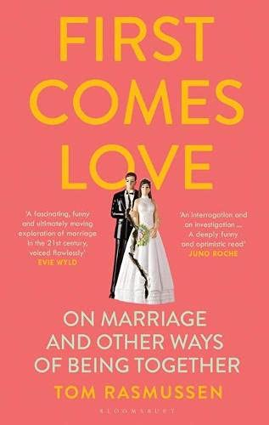
中文书名：《爱在首位：关于婚姻以及其他可以厮守的方式》
英文书名：FIRST COMES LOVE: On Marriage, and Other Ways of Being Together
作 者：Tom Rasmussen
出 版 社：Bloomsbury
代理公司：United Agents/ANA/Claire Qiao
出版时间：2021年7月
代理地区：中国大陆、台湾
页 数：320页
审读资料：电子稿
类 型：励志/大众社科
亚马逊排名：
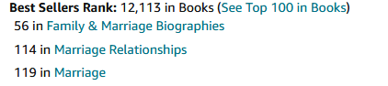

内容简介：

当你的父母，你的邻居，你的社区坚持要你结婚时，异性恋者神圣的结合不仅是一种选择，而且是唯一的选择。这和在没有社会和宗教压力的情况下仍选择结婚，完全是另一回事。
婚姻，一个建立在父权制、精英主义、西方白人至上主义基础上的制度，一个直到最近都只承认一种爱的制度，它有什么吸引力呢？为什么我们中有这么多人在与社会弊病作斗争的同时，还在Instagram上发布求婚的图片？在以自己的方式颠覆社会习俗的同时结婚是不矛盾的吗?还是婚姻将笑到最后，永不废除？

通过游历各种不同的婚礼，拜访婚礼策划师，采访多次结婚的人，那些质疑自己结婚决定的人，以及那些永远不会考虑结婚的人，作者展现了对婚姻的一种尖锐、诙谐和感人的对待方式----作为一种成就，一种妥协，一种出卖，一种实际的解决方案。汤姆·拉斯穆森(Tom Rasmussen)研究了跨性别和阶级的婚姻的内涵，以及这个最具历史意义和最普遍的制度未来的模样。

作者简介：

汤姆·拉斯穆森（Tom Rasmussen）是一个住在伦敦的北方人。他是Dazed Beauty、LOVE Magazine和Refinery29的特约编辑，也是《独立报》和《i-D》的定期撰稿人。

谢谢您的阅读！
请将反馈信息发至： 乔明睿（Claire）
安德鲁﹒纳伯格联合国际有限公司北京代表处
北京市海淀区中关村大街甲59号中国人民大学文化大厦1705室, 邮编：100872
电话：010-82449026
传真：010-82504200
手机：15804055576
Email: Claire@nurnberg.com.cn
网址：www.nurnberg.com.cn
微博：http://weibo.com/nurnberg
豆瓣小站：http://site.douban.com/110577/
微信订阅号：ANABJ2002

